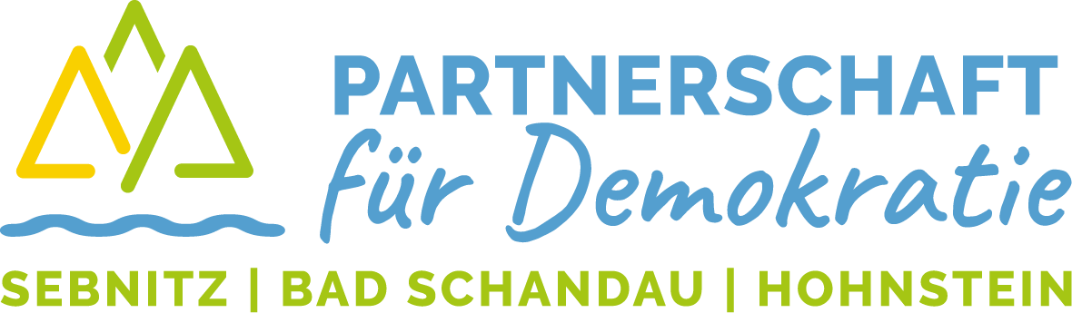

**Sachbericht der Partnerschaft für Demokratie Sebnitz,**

**Bad Schandau, Hohnstein**

Stadtverwaltung Sebnitz

Zu Händen Frau Pohl

Kirchstraße 5

01855 Sebnitz

**Verwendungszweck laut Zuwendungsbescheid (Projektname):**

**Projektzeitraum (gesamt, inklusive Vor- und Nachbereitung):**

**Durchführungszeitraum:**

1. **Angaben zum Träger der Maßnahme**

Name des Trägers (Organisation):

Rechtsform:

Straße, Hausnummer:

PLZ, Ort:

Homepage (falls vorhanden):

Ansprechperson 1:

Telefonnummer:

Email:

Ansprechperson 2:

Telefonnummer:

Email:

Unterschriftsberechtigte Person:

Funktion

**Kommune, in der das Projekt durchgeführt wurde:**

Bitte kreuzen Sie Zutreffendes an (Mehrfachnennung möglich)

* Sebnitz (inkl. Ortsteile)
* Bad Schandau inkl. Ortsteile)
* Hohnstein (inkl. Ortsteile)

1. **Sachbericht**
   1. **Beschreiben Sie kurz die im Projekt durchgeführten Aktivitäten und benennen Sie die Ergebnisse**.

Diese Beschreibung wird später auch in der Abrechnung an das zuständige Bundesamt und zur öffentlichen Darstellung des Projektes in Veröffentlichungen der PfD genutzt.

(max. 500 Wörter)

* 1. **Wurde das Projekt auch im Vorjahr durchgeführt, beschreiben Sie bitte, welche Änderungen im Vergleich zum Vorjahr vorgenommen wurden.**

(max. 500 Wörter)

* 1. **Welche Ziele aus Ihrem Antrag wurden im Rahmen des Projekts erreicht? Welche Ziele wurden ggf. nicht erreicht?**

Bitte geben Sie auch den Grad der Erreichung der Ziele an (Ziel vollständig erreicht, Ziel teilweise erreicht, Ziel nicht erreicht)

(max. 500 Wörter)

* 1. **Woran erkennen Sie, dass die Ziele erreicht bzw. nicht erreicht wurden? Bitte gehen Sie dabei auf die Erfolgsindikatoren aus Ihrem Antrag ein.**

(max. 500 Wörter)

* 1. **Welche Schwierigkeiten ergaben sich während der Durchführung des Projekts?**

(max. 500 Wörter)

* 1. **Konnten die Ziele in Bezug auf einen diskriminierungsfreien Zugang zum Projekt erreicht werden?**

Ja Nein

Falls nicht, geben Sie bitte eine kurze Erläuterung.

(max. 200 Wörter)

* 1. **Anzahl der Teilnehmenden im Projekt**

Gesamtanzahl:

|  |  |
| --- | --- |
| **Nach Art der Zielgruppe** | **Anzahl der Teilnehmenden** |
| Kinder |  |
| Jugendliche bis 27 Jahre |  |
| Eltern und andere Erziehungsberechtigte |  |
| Erzieherinnen und Erzieher, Lehrerinnen und Lehrer, andere pädagogische Fachkräfte |  |
| Multiplikatorinnen und Multiplikatoren |  |
| Lokal einflussreiche staatliche und zivilgesellschaftliche Akteurinnen und Akteure |  |
| Sonstige (bitte benennen) |  |
| **gesamt** |  |

|  |  |
| --- | --- |
| **Nach Alter der Teilnehmenden** |  |
| Unter 6 Jahre |  |
| 6-13 Jahre |  |
| 14-17 Jahre |  |
| 18-21 Jahre |  |
| 22-26 Jahre |  |
| 27-45 Jahre |  |
| 46-65 Jahre |  |
| über 65 Jahre |  |
| **gesamt** |  |

|  |  |
| --- | --- |
| **Nach weiteren Angaben** |  |
| männlich |  |
| weiblich |  |
| weitere |  |
| keine Angabe |  |
| **gesamt** |  |

|  |  |
| --- | --- |
| **Migrationshintergrund\*** |  |
| mit Migrationshintergrund |  |
| ohne Migrationshintergrund |  |
| **gesamt** |  |

* 1. **Aussagen zur Gewinnung von Teilnehmenden**

**Wie haben Sie ihre Zielgruppe erreicht? Was hat gut funktioniert und was nicht? Wie schätzen Sie die Beteiligung am Projekt ein?**

* 1. **Kooperationspartner**

**Hat die Zusammenarbeit mit den im Antrag benannten Kooperationspartnern funktioniert?**

Ja Nein

**Falls Nein, erläutern Sie bitte kurz, warum die Zusammenarbeit nicht funktioniert hat.**

(max. 200 Wörter)

1. **Öffentlichkeitsarbeit**

**3.1 Welche Formen der Öffentlichkeitsarbeit haben Sie genutzt, um ihr Projekt, das Programm „Demokratie leben!“ und die Partnerschaft für Demokratie zu präsentieren? Waren diese Maßnahmen wirksam?** Bitte geben sie einen Grad der Wirksamkeit zu den jeweiligen Maßnahmen der Öffentlichkeitsarbeit an.

(z.B. Die Plakataktion war sehr wirksam. Der Podcast war nur teilweise wirksam.)

**3.2 Welche Medien haben Sie für Ihre Öffentlichkeitsarbeit genutzt?** Bitte ankreuzen:

|  |  |
| --- | --- |
|  | eigene Beiträge in Stadtteilzeitungen |
|  | eigene Beiträge in Zeitungen |
|  | eigene Beiträge in Fachzeitschriften |
|  | eigene Beiträge im Amtsblatt |
|  | Pressemitteilungen |
|  | Beiträge in (regionalen) Funkmedien |
|  | PowerPoint-Präsentationen |
|  | Datenträger (CD-ROMs, USB-Sticks etc.) |
|  | Präsentationsveranstaltungen, auch im Rahmen von Stadtteilfesten, Messen etc. |
|  | Projekte im öffentlichen Raum |
|  | DVDs/ Filme |
|  | Social Media |
|  | eigene Internetpräsentation |
|  | eigene Flyer |
|  | Broschüren |
|  | eigene Plakate |
|  | Werbegeschenke |
|  | Andere (bitte nennen): |
|  |

1. **Schlussfolgerung und Ausblick**

**Welche Schlussfolgerung ziehen Sie aus dem Projekt? Wird die Durchführung Ihres Projektes Einfluss auf Ihre weitere Tätigkeit haben? Welche Schlussfolgerungen/Erfahrungen/Ratschläge können Sie der Partnerschaft für Demokratie Sebnitz, Bad Schandau, Hohnstein für die Zukunft mitgeben?**

1. **Anlagen (Zutreffendes bitte ankreuzen)**

Eigene Dokumentation

Presseartikel

Flyer (oder andere Werbemittel müssen beigefügt werden, sofern vorhanden)

Belegliste (muss in jedem Fall beigefügt werden)

Fotos

Sonstiges

1. **Erklärung**

Die sachliche und rechnerische Richtigkeit der gemachten Angaben wird hiermit bestätigt. Die Angaben stimmen zudem mit dem Zuwendungsbescheid überein. In Kenntnis der strafrechtlichen Bedeutung unvollständiger oder falscher Angaben wird versichert, dass die Ausgaben notwendig waren, sparsam und wirtschaftlich verfahren worden ist, die Einnahmen und Ausgaben nach den Rechnungsgrundlagen im Zusammenhang mit dem geförderten Projekt angefallen sind, die Zuwendung ausschließlich zur Erfüllung des im Zuwendungsbescheid beschriebenen Projektes verwendet wurde und alle Bedingungen und Auflagen eingehalten wurden.

Ort, Datum

Rechtsverbindliche Unterschrift